110年度「家長學苑」親職讀書會9/1場－表單連結
表單名稱 | 網址 | QR code
會議連結 | https://meet.google.com/moj-cpde-drf | 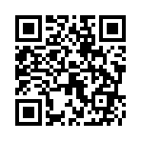
簽到表 | https://forms.gle/rJcwbwg1eAJeckQF8 | 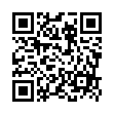
簽退表 | https://forms.gle/3SjMAcv7KnTW9Qxe7 | 